Aguirre Iván Gabriel:

ROL: Front-End

Como desarrollador front-end de TouchFood, mis primeros momentos los pase ideando y pensando como quería diseñar las pantallas de la app.

Para tener una buena referencia, en conjunto con mi compañero Leo García (Cani), me compartió MaterializeCss que es una librería de CSS, (http://materializecss.com/).

Allí me puse a investigar más para ver de qué se trataba, como trabajaba y funcionaba.

Finalmente fue el complemento que utilizamos para el front de la aplicación, a veces ayudado por Bootstrap (<http://getbootstrap.com/>) pero muy pocas veces, fue utilizado para algunos botones, no mucho más.

Al empezar con el diseño, tuve problemas primarios, los cuales fueron:

* ¿De qué color va a ser?
* ¿Qué tipo de letras va a tener?
* ¿Cuál iba a ser nuestro logo?

Luego de resolver estos problemas, investigando y preguntando a mi grupo, pudimos llegar a un acuerdo.

Así fue como quedo nuestra página de Bienvenida (de parte cliente):

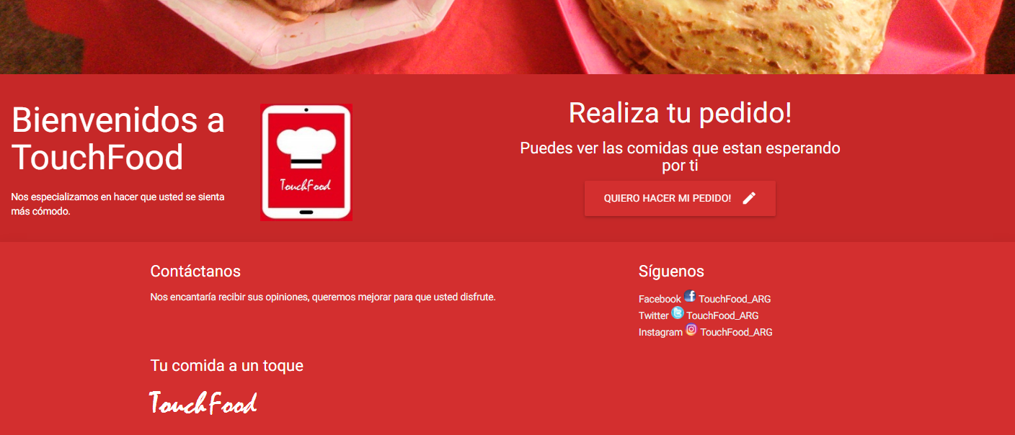

En la pantalla de “Bienvenida_Administrador” que sería la principal, pero para el administrador, quedo así:

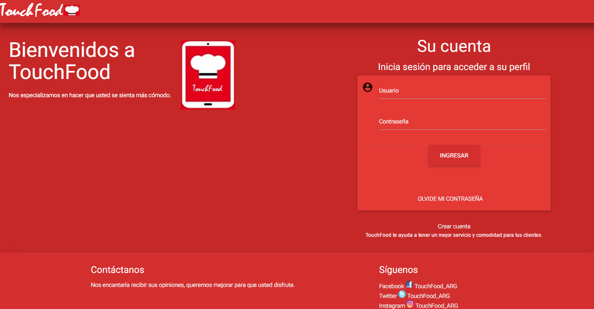

En esta experiencia no hubo muchos problemas, ya que se tomo el template de la pantalla “Bienvenida” (cliente).

Uno de los problemas que surgió fue alinear la parte del login al lado de “Bienvenidos a TouchFood” pero investigando un poco, viendo unos tutoriales en internet (videos de YouTube), y leyendo el material que proporciona Materializecss pude solucionarlo rápidamente.

Otro problema que ocurrió fue el diseño del menú, como íbamos a hacerlo.

Uno de los problemas que tuve en este diseño, fue que al hacer un foreach y traer los datos de las categorías de la base de datos, estos datos estaban escritos todos en minúscula.

Mi compañero de front, Leo, me paso un código (ucwords) el cual podía hacer que las primeras letras estén en mayúscula, y así fue.



Otro problema que se presento fue que, en los carteles de cada categoría, debía ir el nombre justamente de la categoría, y al insertarle una foto, este nombre no se podía ver correctamente.

Este problema fue resuelta gracias a una función de CSS (stroke). 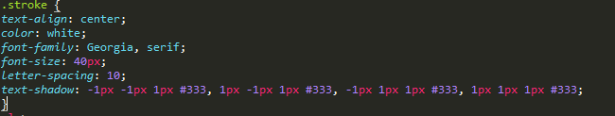

Y así quedo gráficamente.

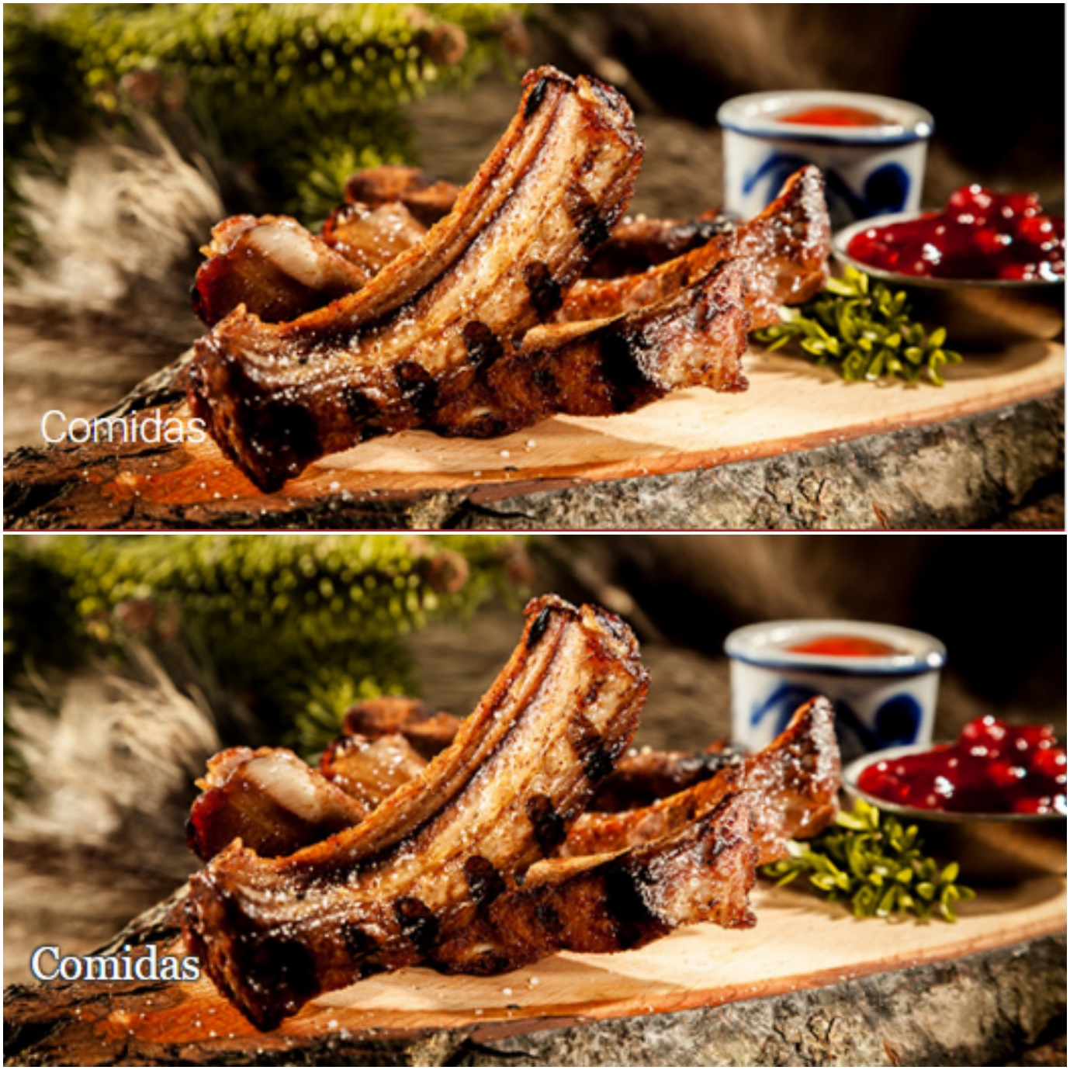

**Después**

**Antes**

Finalmente se hizo de esta forma.

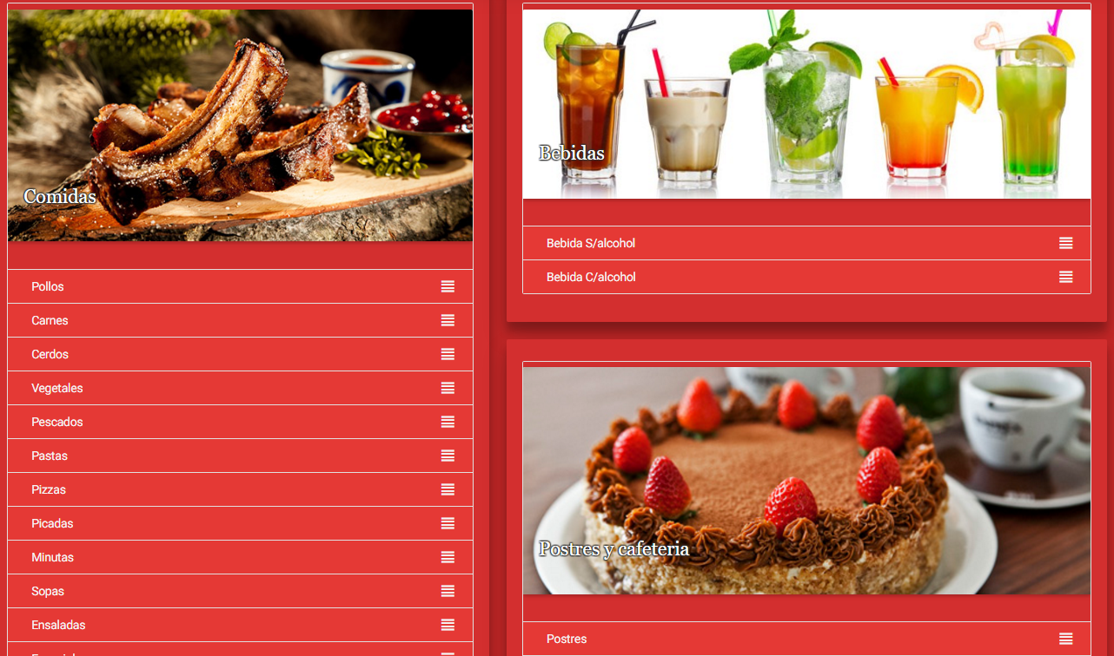

Conclusión:

Es la primera vez que trabajo en este rol de front-end, pero debo decir que me sentí muy cómodo hasta ahora, y me gustó mucho lo que hice, pase mucho tiempo viendo como me gustaría que quedará, preguntando a mis compañeros que les parecía y manifestando mis opiniones, para que quede siempre un poco mejor que antes.

Creo que un buen diseño de front-end es muy importante para la aplicación, por eso tanto énfasis, es lo que más llama la atención al público.